（別添）
調査票
令和４年 月 日
件 名 | 令和４年度『読書感想文・感想画集（第５３集）』の注文冊数調査並びに  生徒図書委員功労賞表彰に係る調査について（報告）
学校名：［ ］ |  | 記載者：［ ］
（１）令和４年度『読書感想文・感想画集（第５３集）』
※注文しない場合は、「０冊」と記入してください。

注文数 冊

（２）図書委員功労賞表彰者 学年氏名
※該当者がいない場合は、「該当者無し」と記入してください。

年
年
年
年
年

※事前に見積書を希望される場合は、事務局まで御連絡ください。
※図書館部会ホームページにも、Microsoft forms回答フォームへのリンクと、
ダウンロード用入力書式(Ｗｏｒｄ)を用意しています。
【図書館部会ＨＰアドレス http://ws.higo.ed.jp/kmtcts/】

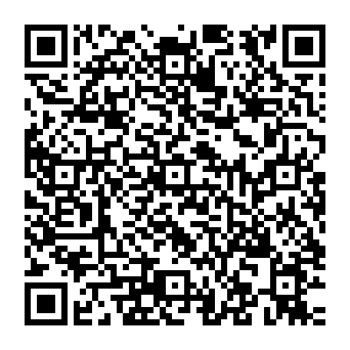
Microsoft forms回答フォーム

